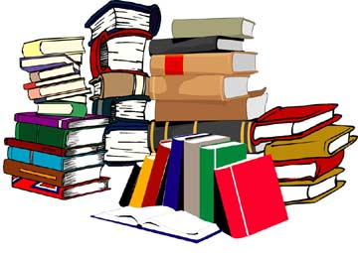
Liste de livres
Capitaine Static de Alain Bergeron
Dominic de Alain Bergeron
Alexis de Dominique Demers
Bine de Daniel Brouillette
Somerset de Hélène Vachon.
Jordan, apprenti chevalier de Maryse Rouy
Le journal d'un dégonflé de Jeff Kinney
Billy stuart de Alain Bergeron
L'île des effrayants de Marthe Pelletier !
Frissons
Beast quest
Passe-peur
Nick la main froide de François Tardif
Carcajous de Roy MacGregor
Lance et compte de Hélène Gagnon et Réjean Tremblay
Dragouilles de Maxim Cyr
Savais-tu ?
Les massacreurs de dragon de Kate McMullan
La cabane magique de Mary Osborne Pope
Sept comme setteur de Patrick senecal...
Capitaine Bobette de Dav Pickley
Légendaires sous forme de roman (La Bibliothèque verte)
Yoyoman de Christophe Bélair
Liste de livres pour bons lecteurs

43 rue du Vieux Cimetière de Sarah Klise
À la croisée des mondes de Philip Pullman
Artemis Fowl de Eoin Colfer
Amos Daragon de Brian Perro
Animal Totem
Archie Greene et le secret du magicien. 1 de D. D. Everest
Ariel Queen de Michel J Levesque
Bine de Daniel Brouillette
Bobby Pendragon de D.J. Machale
Celtina de Corinne De Vailly
C'est la faute à... de Luc Gélinas
Cherub de Robert Muchamore
Chronique post-apocalyptiques d’une enfant sage d’Annie Bacon
Défense d'entrer de Caroline Héroux
Eragon de Christopher Paolini
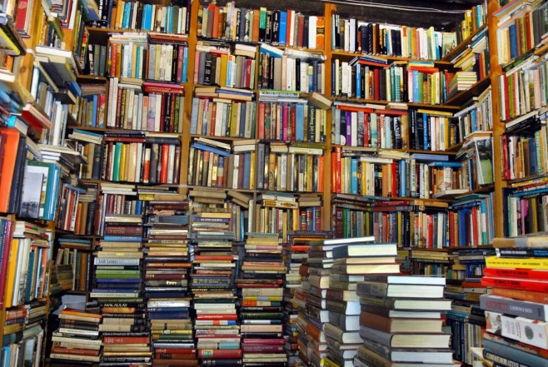
Ewilan Pierre Bottero
Fablehaven de Brandon Mull
Grégor de Suzanne Collins
Ian Flibus de Alain Ruiz
Klonk de François Gravel
La bande des quatre
La Grande Quête de Jacob Jobin
La guerre des clans de Erin Hunter
La guerre des Mus de Lisa Fiedler
La très honorable ligue des pirates (ou presque) de Caroline Carlson
Laurent Chabin
Le gardien des soirs de bridge d’Annie Bacon
Le Hobbit de JRR Tolkien
Le mystérieux cercle Benedict de Trenton Lee Stewart
L'école des gars de Maryse Peyskens
L'épouvanteur de Joseph Delaney et David Wyatt
Les 39 clés de Rick Riordan
Les chevaliers d'émeraude d’Anne Robillard
Les chroniques de Narnia C.S. Lewis
Les désastreuses aventures des orphelins Beaudelaire de
Les maîtres du Pentacle de Mario Fecteau
les romans de David Skuy
Les Royaumes de feu de T. T. Sutherland
L'île d'Aurelie de Véronique Drouin
Magisterium de Holly Black et Cassandra Clare
Mathieu Hidalf par Christophe Mauri
Mélusine et Philémon de Corinne De Vailly
Miss Peregrine et les enfants particuliers
Packal de Maxime Roussy
Percy Jackson de Rick Riordan
Seconde Terre de Priska Poirier
Skully Fourbery de Derek Landy
Tara Duncan de Sophie Audouin-Mamikonian
Tobie Lolness de Timothée de Fombelle
Victor Cordi d'Annie Bacon
Will Ghundee de Louis Lymburner.
Zarf le troll de Rob Harrell
Zarya de J P Goyette

